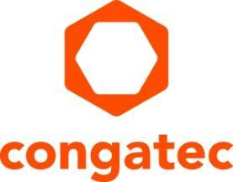
新闻稿

康佳特在其x86计算机模块集成Hypervisor
简化系统整合
全新随插即用方案简化虚拟化实时IIoT平台的设置
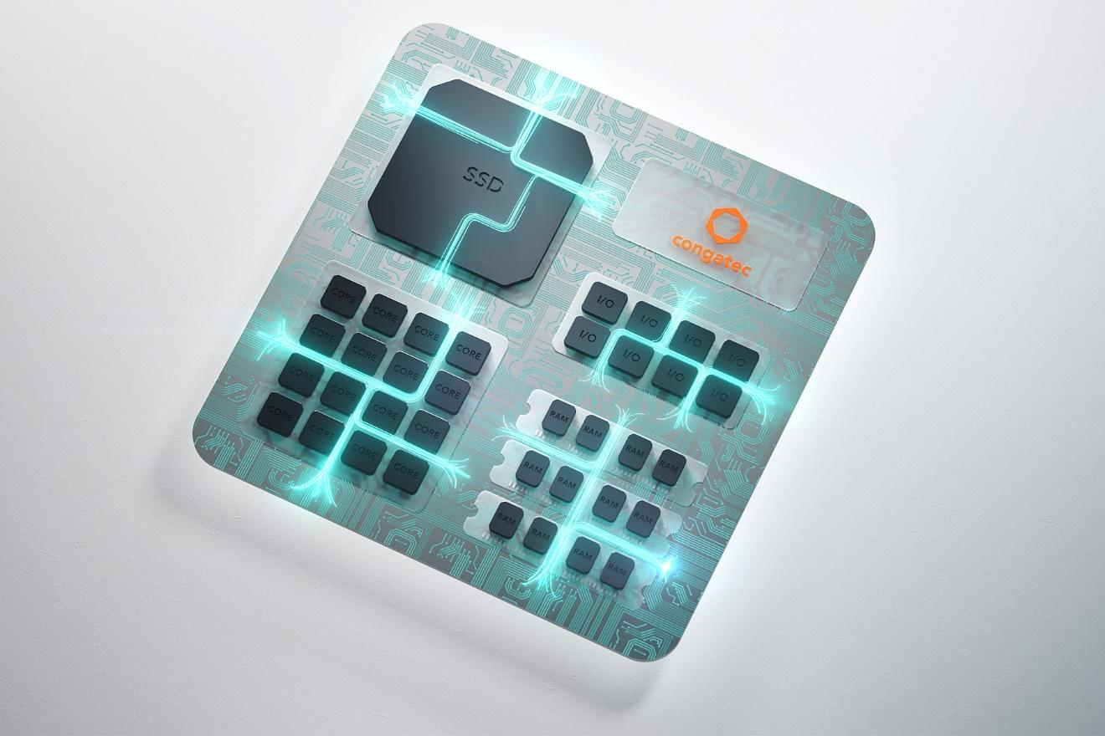
2024/02/01中国上海 * * * 嵌入式和边缘计算技术的领先供应商德国康佳特，宣布将虚拟化技术Hypervisor纳入其所有新的x86计算机模块。对基于x86的康佳特计算机模块(COM)而言，Hypervisor是可轻松添加的附加组件。现在，Hypervisor已被集成到固件中，并成为所有x86计算机模块的标准配置，进而降低系统整合的入门门槛。通过简化实时虚拟化技术，康佳特致力于使系统整合更加容易，实现节约成本、减少系统数量，以及缩小尺寸、重量和功耗 (SWaP)。

康佳特解决方案管理部经理Andreas Bergbauer表示：“通过集成虚拟化技术Hypervisor，系统整合工作将变得更加轻松。能够同时运行多个操作系统，包括实时操作系统，并确保它们都能以最大效率运行，将成为我们客户的重要优势。” 他接着解释，“ 我们的模块比任何竞争解决方案提供更多应用就绪的选择，OEM厂商能够减少非重复性工程 (NRE) 成本，更迅速进入市场。利用我们的Hypervisor-on-Module，系统整合的好处从未如此易于实现。”

通过在多核心平台上优化操作系统和应用程序的分配，可实现在一个系统中提供更多功能，从而减少系统数量。此外，多核设计的系统资源得到充分利用，可提高效率，降低能耗。这使OEM厂商能在单一整合系统中更有效地构建更多功能。通过减少所需硬件、电缆数量以及缩小系统尺寸、重量和功耗 (SWaP)，成本得以节省。这使OEM厂商能在单个x86计算机模块上同时整合实时和非实时关键应用。

Hypervisor使开发人员能在单一计算机模块上同时运行多个操作系统(OS)。每个OS都被分配到自己的CPU 核或一组CPU 核和I/O接口资源 (如PCIe、以太网、USB)，这使得每个OS都可以完全独立地运行，互不影响。不论开启或暂停任何OS的操作，对其他OS都没有任何影响。通过Hypervisor，客户可取得一套已经过验证，并支持实时应用的软硬件套件。

作为可选附加组件，Hypervisor还支持具备容器(container)和虚拟机(VM)技术的嵌套虚拟化。嵌套虚拟化是一种技术，其中虚拟机(VM)在另一个Hypervisor之上运行，而不是在物理硬件上运行，提供了完全的虚拟化自由度。可以将各个工作任务彼此分离，独立运行，以提高可靠性，例如，在VM内可以运行容器 (或其他虚拟化解决方案)。当各个功能在虚拟机之间独立运行时，这些虚拟机之间的协作仍可以保持高度灵活性。
Hypervisor已适配过的操作系统：
- Microsoft Windows 10 和 11
- Debian
- Ubuntu
- VxWorks
- Xenomai
- TenAsys Intime distributed RTOS
- QNX Neutrino
- Real-Time Linux

可按需求随时添加对其他操作系统的支持。不同的操作系统可以在相同的时间以不同的执行模式运行，支持任何SMP和单一CPU、32位和64位的混合模式。

更多康佳特Hypervisor技术信息, 请拜访:
https://www.congatec.com/cn/technologies/real-time-hypervisor/

您可在2024/4/9-11举行的纽伦堡嵌入式展会(Embedded World)体验更多创新的产品:
https://www.congatec.com/cn/congatec/events/congatec-at-embedded-world-2024/
参访康佳特展位: Hall3, 展位号: 241

* * *

关于康佳特
德国康佳特是一家专注于嵌入式和边缘计算产品与服务且快速成长的技术公司。公司研发的高性能计算机模块，广泛应用于工业自动化、医疗技术、交通运输、电信和许多其他垂直领域的应用和设备。借助控股股东暨专注于成长型工业企业的德国中端市场基金DBAG Fund VIII的支持，康佳特拥有资金与并购的经验来抓住这些扩展的市场机会。康佳特是计算机模块的全球市场领导者，服务的客户包含初创企业到国际大公司等。更多信息请上我们官方网站www.congatec.cn关注康佳特官方微信: congatec, 关注康佳特官方微博＠康佳特科技

Intel, the Intel logo, and other Intel marks are trademarks of Intel Corporation or its subsidiaries.

读者查询: | 媒体联系:
德国康佳特科技 | 德国康佳特科技
Becky Lin 林美慧 | Crysta Lee 李佳纯
电话: +86-21-60255862 | 电话: +86-21-60255862x8931
sales-asia@congatec.com  www.congatec.cn | crysta.lee@congatec.com  www.congatec.cn

